

本科实验报告

课程名称： B/S 体系软件设计

姓 名 ： 黄文杰

学 院 ： 计算机科学与技术学院

系 ： 计算机系

专 业 ： 软件工程

学 号 ： 3210103379

指导教师： 胡晓军

2023 年 12 月 29 日

**浙江大学实验报告**

课程名称： B/S 体系软件设计 实验类型： B/S体系设计

实验项目名称： 物联网设备管理平台

学生姓名： 黄文杰 专业： 软件工程 学号： 3210103379

同组学生姓名： 无 指导老师： 胡晓军

实验地点： 曹光彪西-503 / 线上 实验日期： 2023 年 12 月 29 日

**物联网设备管理平台——用户使用手册**

目录

课程名称： B/S 体系软件设计 1

浙江大学实验报告 2

一、 引言 4

1.1 编写目的 4

1.2 背景 4

1.3 读者对象 4

二、 项目概述 5

2.1 项目概述 5

2.2 产品功能模块划分 5

2.2.1 登录注册界面 5

2.2.2 网站首页 6

2.2.3 设备配置界面 6

2.2.4 设备信息界面 7

2.2.5 用户管理界面 8

2.2.6 导航栏区域 9

三、 功能介绍与使用方式 9

3.1 用户注册 9

3.2 用户登录 12

3.3 退出登录 13

3.4 查看首页统计信息 14

3.5 修改密码 17

3.6 查看个人信息 19

3.7 编辑个人信息 20

3.8 查看设备配置 20

3.9 条件检索设备 21

3.10 新增设备 24

3.11 编辑设备 24

3.12 删除设备 25

3.13 查看设备详情 26

3.14 分页查看设备配置信息 27

3.15 选择某一设备查看设备信息（MQTT发送的报文信息） 27

3.16 选择某一设备查看历史轨迹 29

1. **引言**

欢迎使用物联网设备管理平台！本用户手册旨在为您提供详尽的使用指南，以便更好地了解和利用我们的系统。物联网设备管理平台是一个功能强大且灵活的工具，旨在帮助您高效管理和监控各类物联网设备。

* 1. **编写目的**

该用户手册的编写旨在：

1. **提供清晰的系统概览：** 介绍物联网设备管理平台的主要功能和特点，让您对系统有一个全面的了解。
2. **指导用户正确使用系统：** 提供详细的步骤和操作说明，以确保用户能够轻松地完成各种任务，包括设备管理、数据查询、信息查看、统计分析等。
3. **降低学习曲线：** 通过简单直观的语言和图示，降低用户上手系统的难度，使新用户能够迅速熟悉并开始使用系统。
4. **促进系统的最佳使用：** 提供有关系统高级功能和最佳实践的信息，以便用户能够更全面地利用系统提供的功能。

通过阅读本手册，您将能够更好地利用物联网设备管理平台，实现对设备的灵活管理、实时监控和数据分析。

* 1. **背景**

· 项目名称：物联网设备管理平台

· 任务提出者：《B/S 体系软件设计》课程主讲教师，胡晓军

· 开发成员：黄文杰

* 1. **读者对象**

这份用户手册的主要读者对象是具备基本计算机和互联网使用经验的学生和老师，或者是对该项目感兴趣的相关人员。

1. **项目概述**

**2.1 项目概述**

本项目是一个 B/S 架构的 Web 应用，基于 Vue + Spring Boot 的前后端分离架构，并拥有专门的 mqtt 服务器，提供给注册用户进行物联网设备的管理功能，包含了登录注册，用户信息查看及修改，设备配置，历史轨迹展示，历史消息记录，设备和消息可视化等多个核心功能

**2.2 产品功能模块划分**

本网站的主要功能大致可以分为用户登陆注册模块，个人信息管理模块，设

备配置管理模块，设备历史信息(即物联网设备发送的 mqtt 报文数据)模块，信息可视化查看模块，而具体的页面和功能划分如下：

**2.2.1 登录注册界面**

登录注册界面提供了用户登录和注册的功能，同时该项目设置了路由守卫，如果发现用户没有登录而只是修改浏览器路径的 url ，则系统会自动重定向到登录界面中去，该界面主要提供了如下功能：

1. 输入用户账号密码登录网站

2. 填写注册表单中的一系列信息，并注册账号

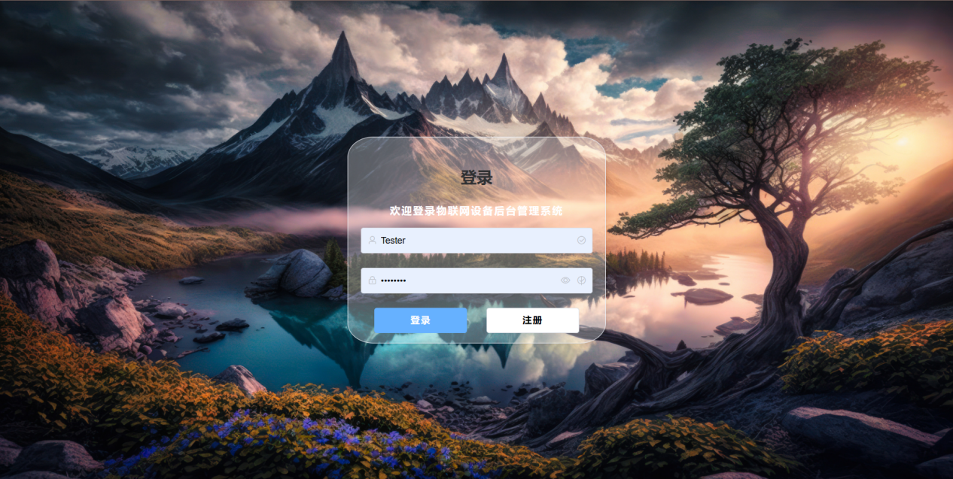

**2.2.2 网站首页**

网站首页主要用来可视化展示设备信息。其分为四个区域，第一个区域用来展示总信息（总设备数、活跃设备数和总消息数），第二个区域用来展示最近七天新增设备数，第三个区域用来展示设备类型分布信息，第四个区域同来展示最近七天用户所属设备的消息数。

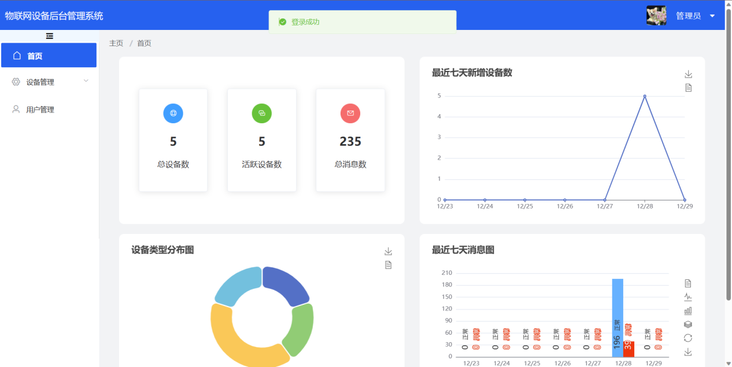

**2.2.3 设备配置界面**

设备配置界面主要用来作为用户查看设备信息和修改设备配置的区域。该页面向用户提供了如下功能：

1. 根据设备id或设备名称或设备类型来高级搜索符合上述条件的设备（搜索条件是所有条件的逻辑与，如果为值空则视为该条件没有限制）
2. 重置高级搜索条件来重新展示所有设备
3. 根据设备的状态（活跃、离线、全部）来筛选设备
4. 用表格的形式展现设备的相关信息
5. 新增设备
6. 修改（编辑）设备配置
7. 删除设备
8. 查看设备详情（上次更新时间）
9. 分页查看设备信息

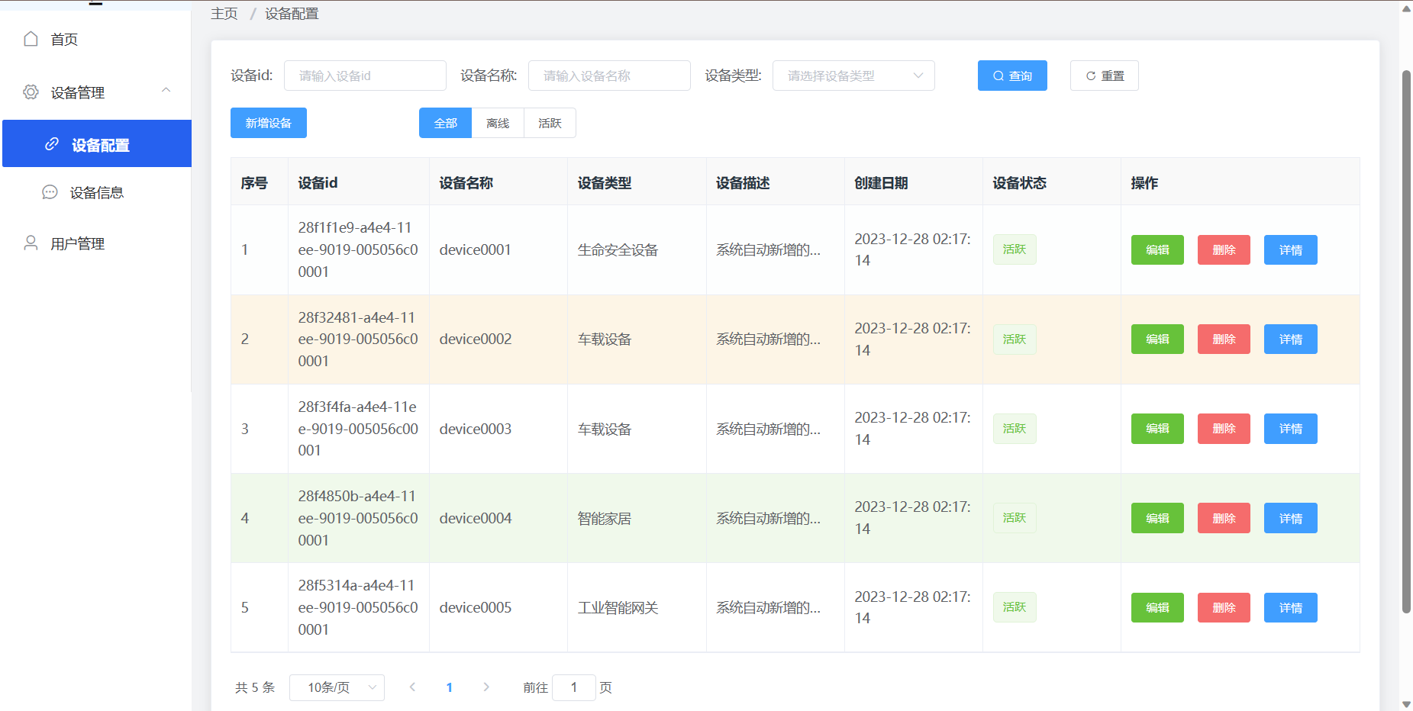

**2.2.4 设备信息界面**

设备信息界面主要为用户提供查看自己所属的某一设备相关信息的功能。该页面为用户提供的功能如下：

1. 根据设备id查询对应的消息列表
2. 在地图上显示对应设备消息列表的历史轨迹
3. 在地图上显示异常设备的报警信息
4. 定时刷新页面，以获取最新的设备信息
5. 在地图上可以实现查询特定地点的功能
6. 在地图上可以实现自动定位的功能
7. 在地图上可以实现缩放的功能
8. 在地图上可以实现查看缩略图的功能

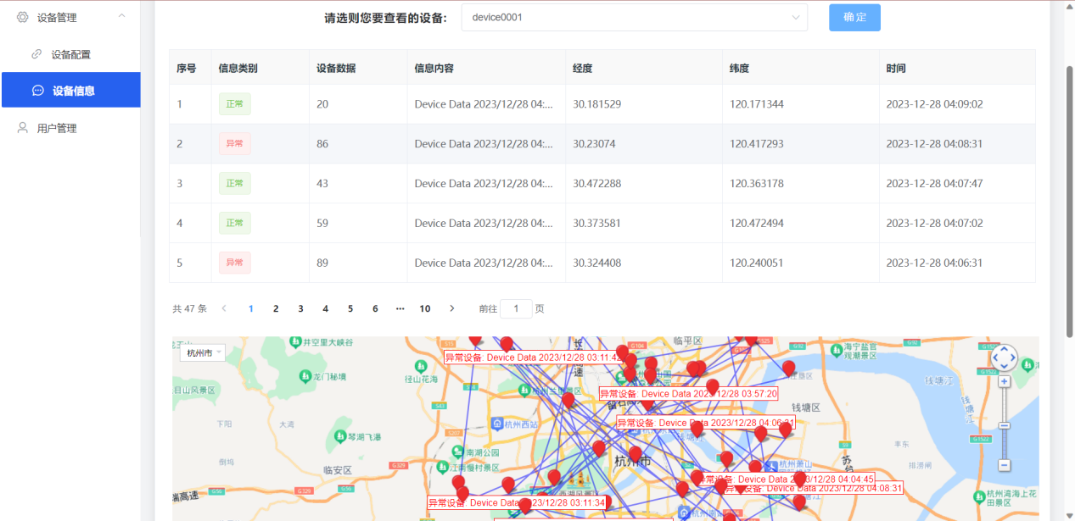

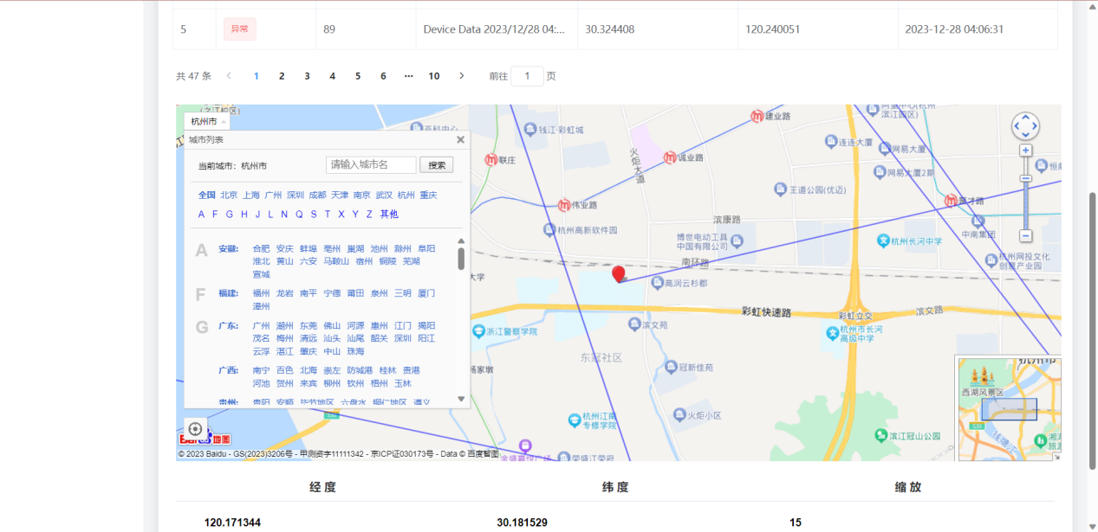

**2.2.5 用户管理界面**

该界面提供了给用户查看和编辑个人信息的功能。其为用户提供的所有功能如下：

1. 查看个人信息
2. 编辑个人信息
3. 修改密码

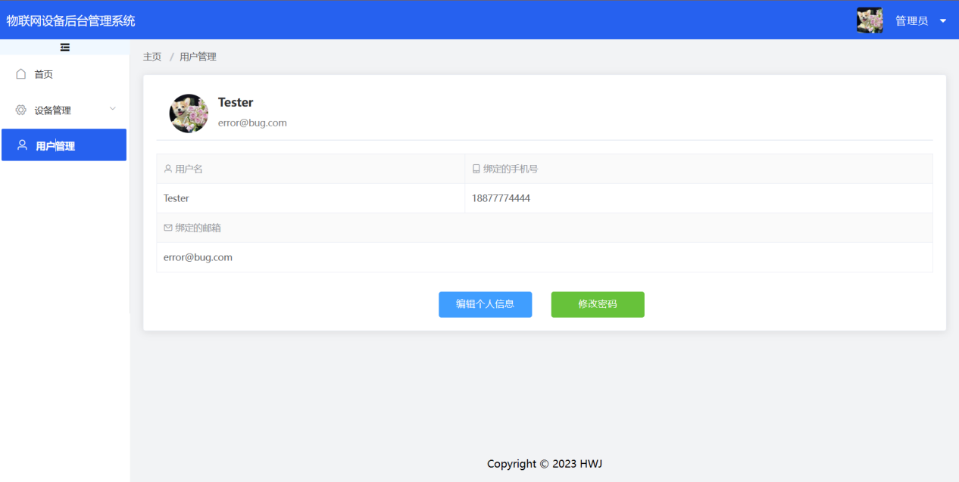

**2.2.6 导航栏区域**

导航栏部分主要用于显示管理员和头像信息，同时提供了侧拉按钮，可以用于执行退出登录和修改密码的操作。



1. **功能介绍与使用方式**
   1. **用户注册**

用户登录网站后会先进入登录界面，在正式登录之前可以点击注册按钮进入

注册界面。

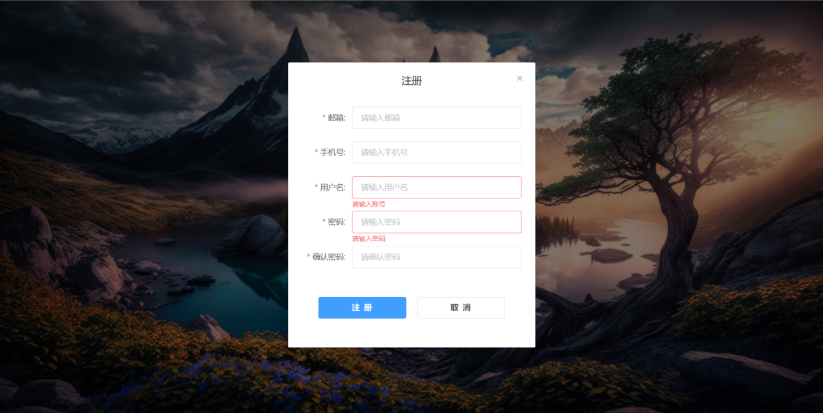

（同时用户注册要填写必要的信息，否则会在下面触发警示信息）

注册界面的表单还提供了验证功能，当用户名和密码长度不满足要求、email格式不正确、手机号格式不对时，会在输入框下面触发警示信息。

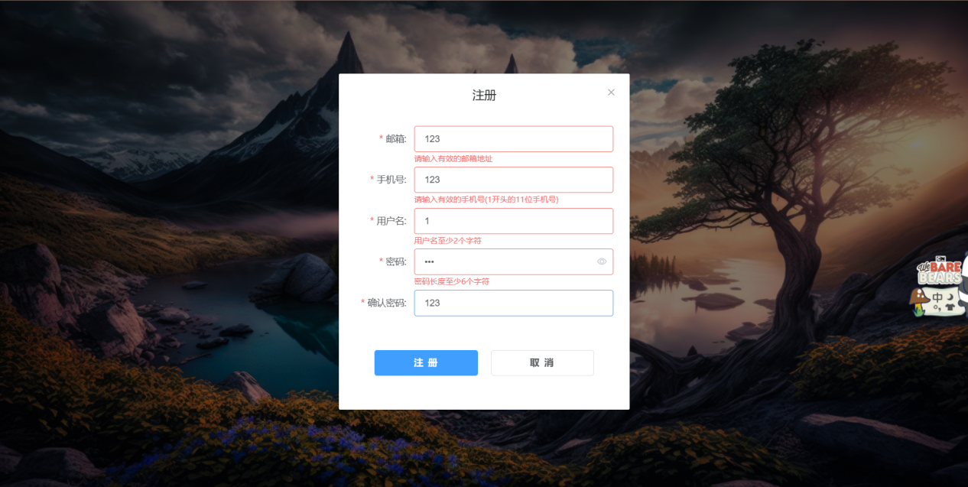

当用户输入满足用户表单校验规则，但是前后两次密码不一致时，会触发异常提示。

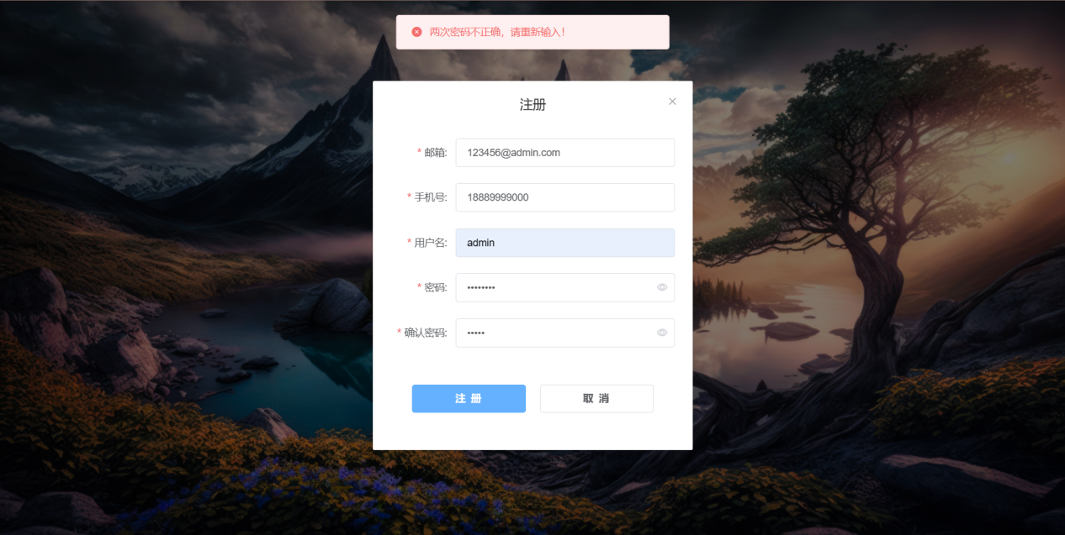

同时，系统也会保证用户名和email的唯一性，当用户用已经存在的用户名或者email注册时，会触发异常提示

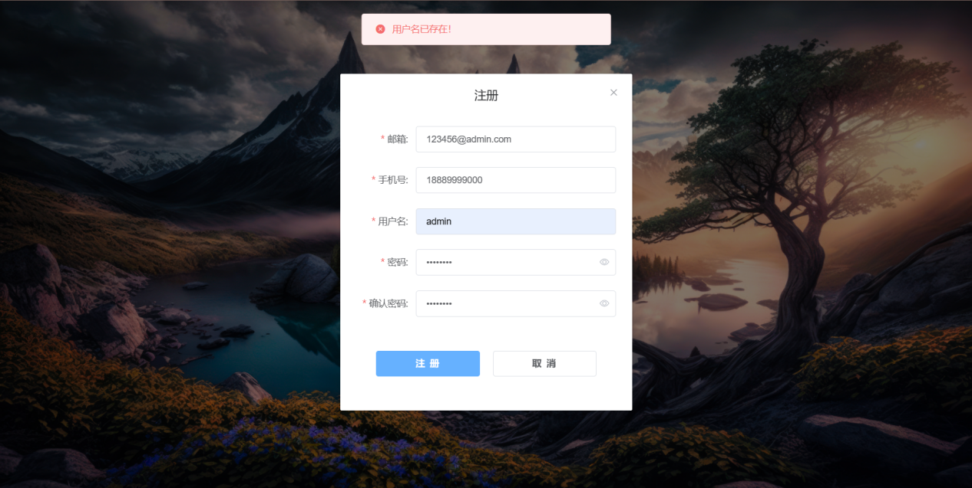

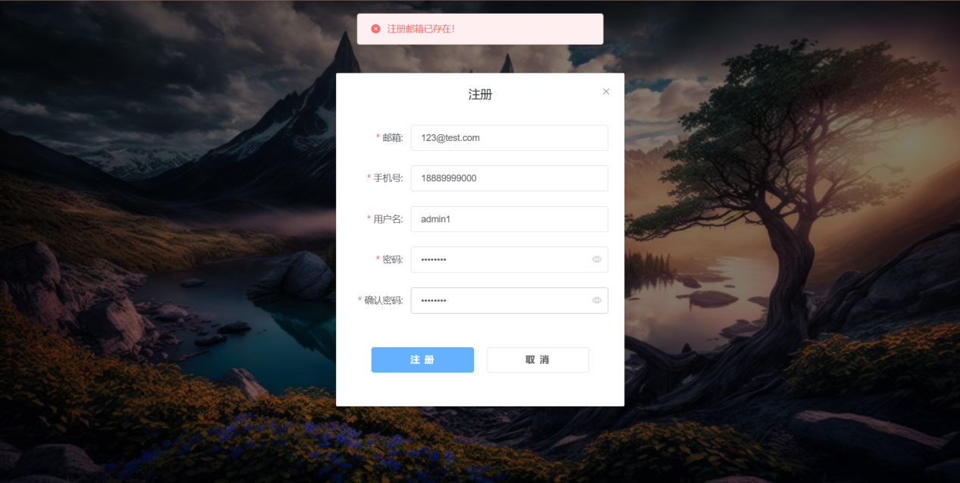

当用户正确填写了注册表单信息并且用户名和email唯一时，点击注册即可收到注册成功的消息提示：

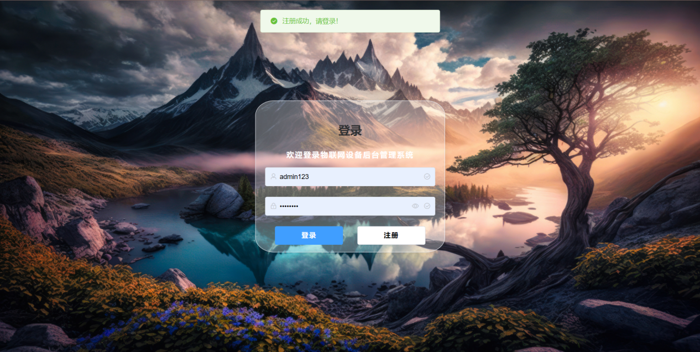

* 1. **用户登录**

当用户填写了正确的用户名和密码之后，就可以实现登录，并受到消息提示。（这里不再测试用户名和密码不匹配的错误，只展示功能）

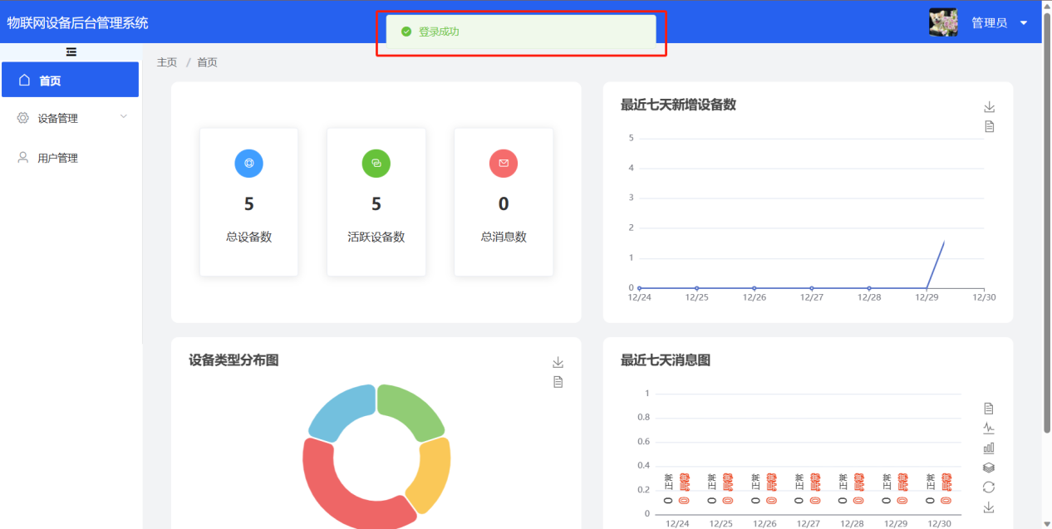

这里需要解释一下：当用户注册之后，系统会自动为用户新增5个设备名称为device0001-device0005的设备，这样做是为了方便接收mqtt的消息。

* 1. **退出登录**

用户可以点击导航栏管理员右侧的下拉按钮，并点击其中的退出系统功能，此时会弹出确认框，这时再点击确定就可以正常退出登录：

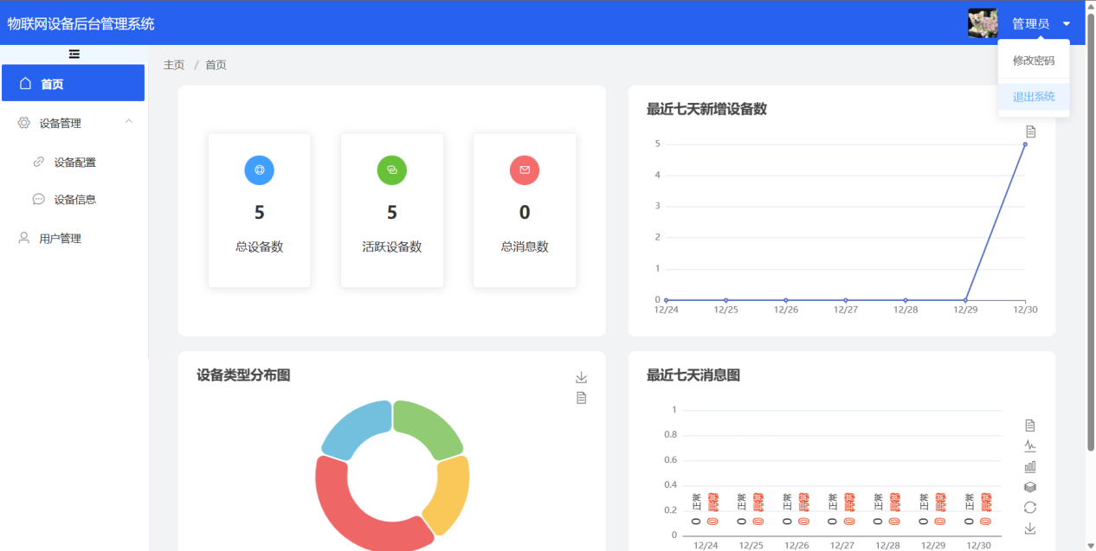

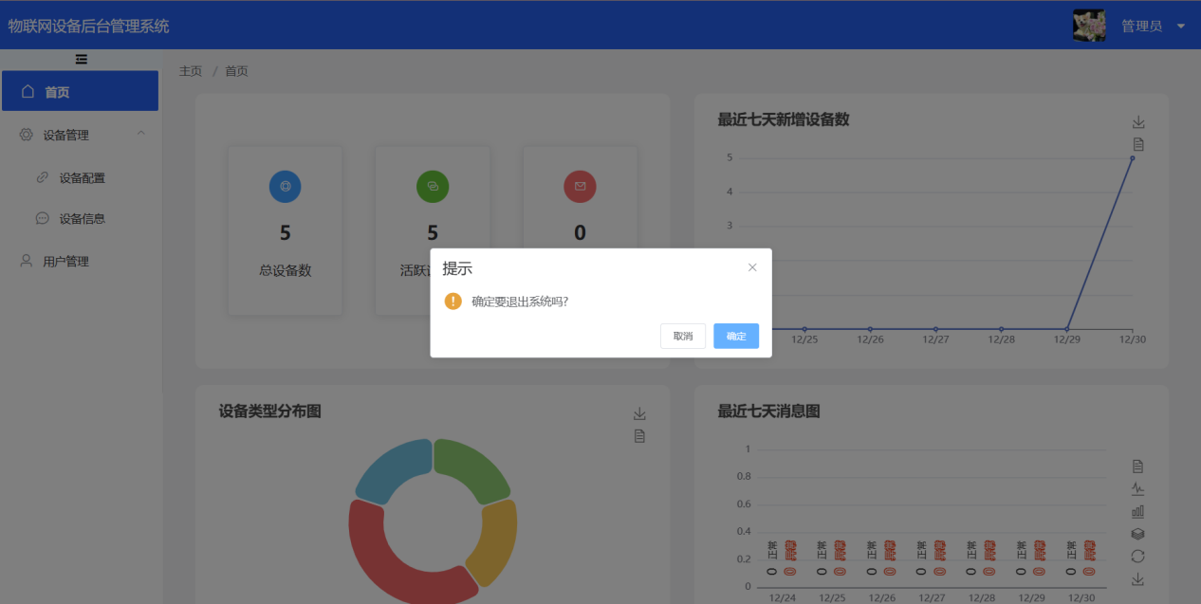

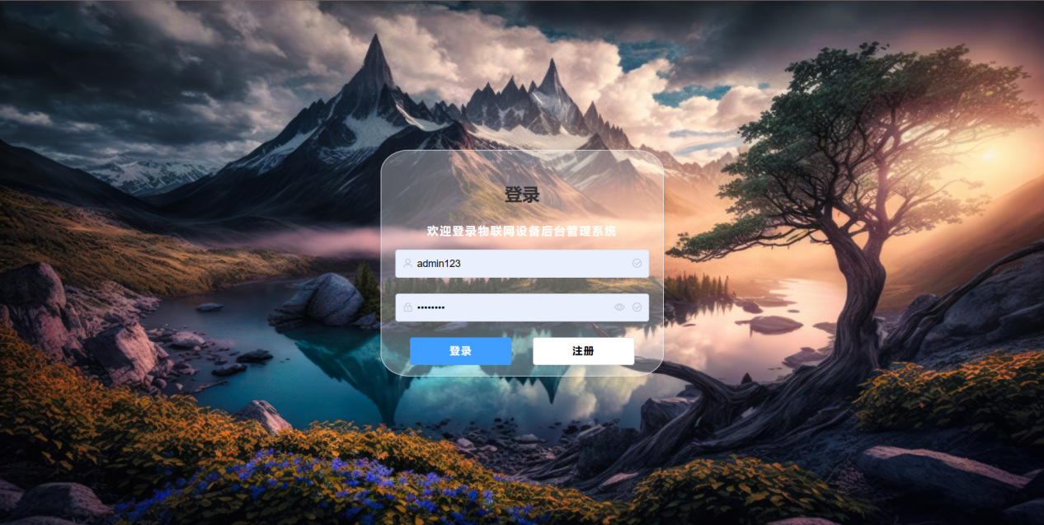

* 1. **查看首页统计信息**

用户在首页可以查看到有关设备、设备信息等数据的统计信息（信息以图表的形式可视化呈现）：

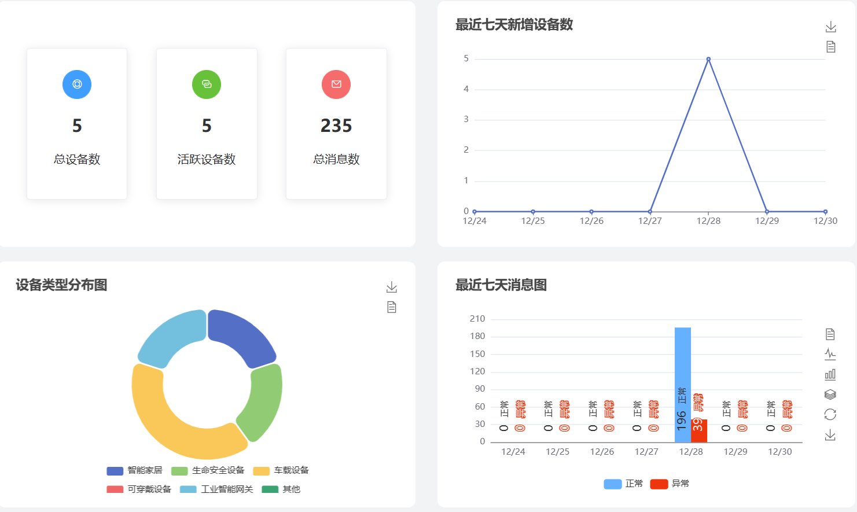

（为了查看更多样话的内容，这里切换了账号）

同时，首页的图表还有一些附加功能，如保存为图片、数据视图、切换为折线图等功能。

详情如下：

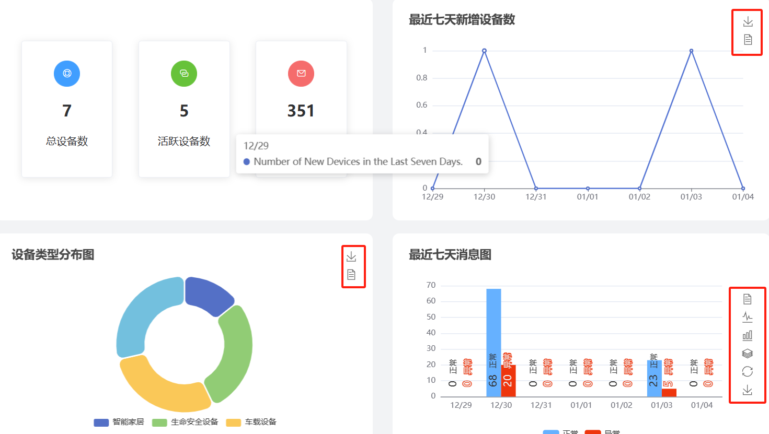

保存为图片功能：

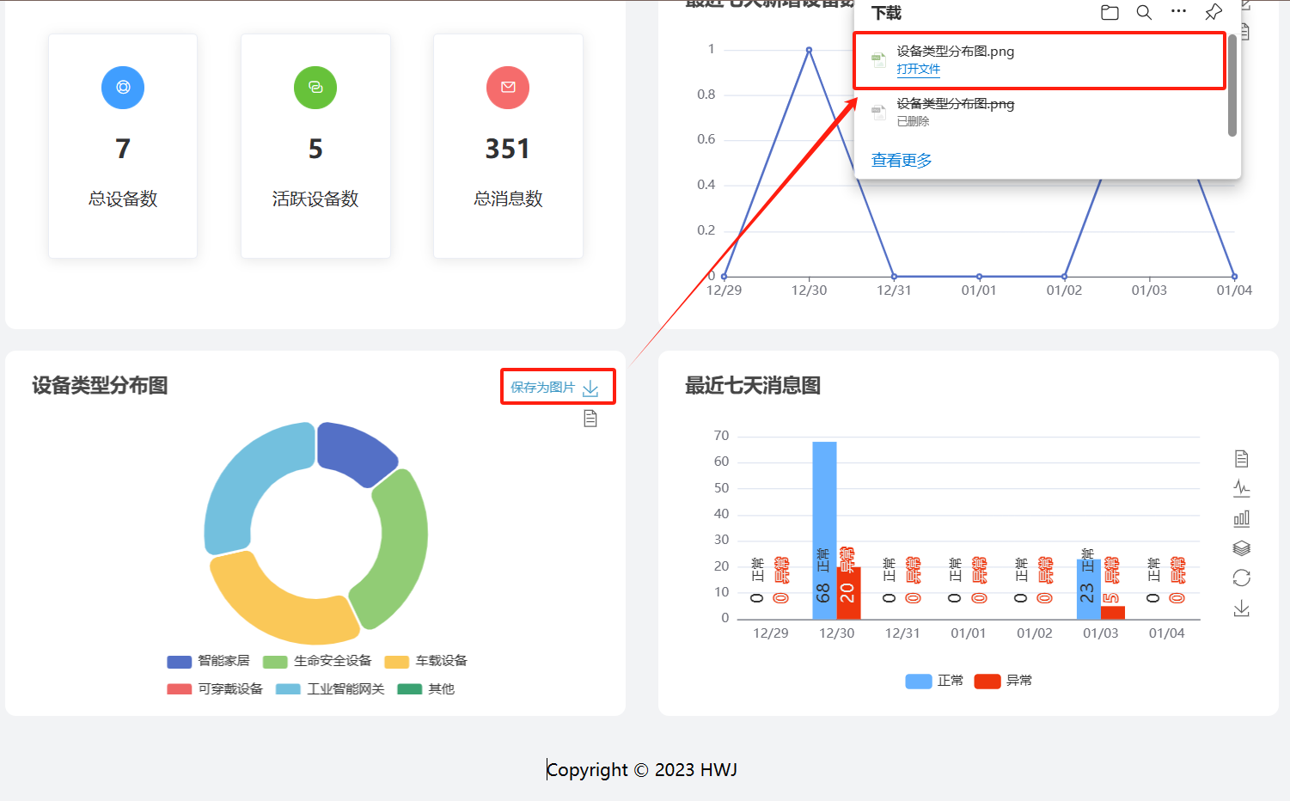

数据视图功能：

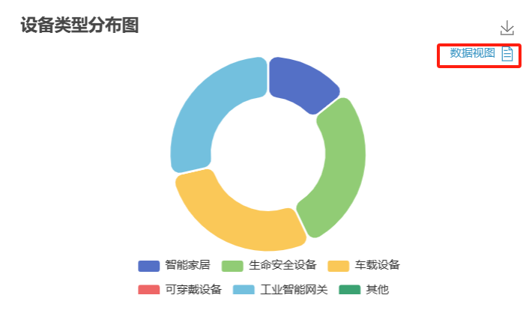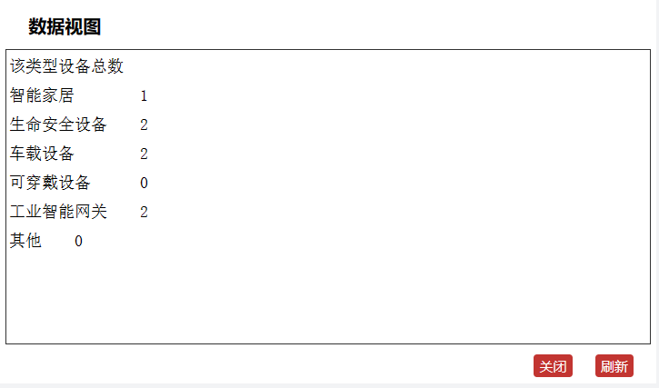

切换为折线图功能：

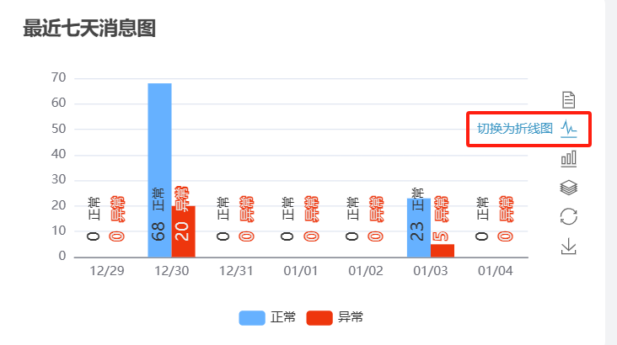

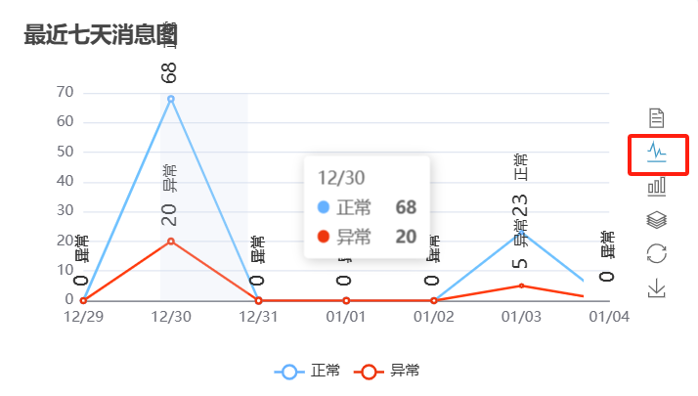

切换为堆叠图功能：

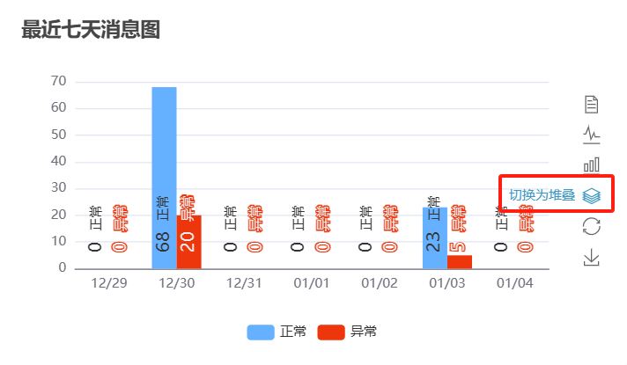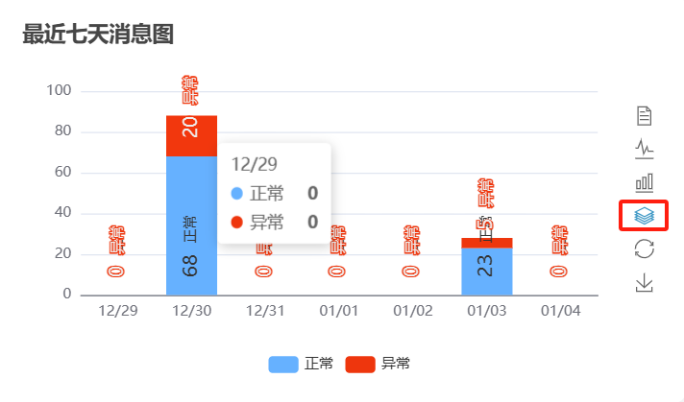

* 1. **修改密码**

用户可以在两个地方修改密码（导航栏下拉按钮和用户管理界面）。

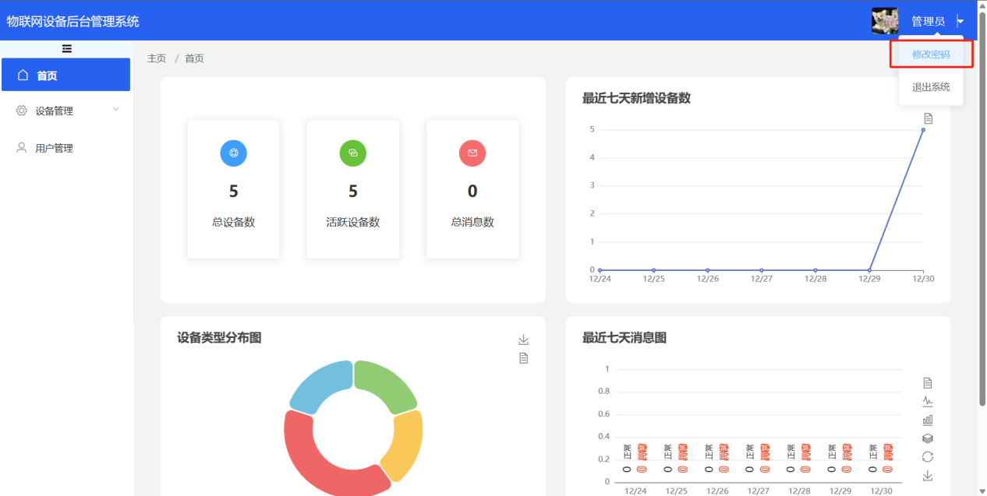

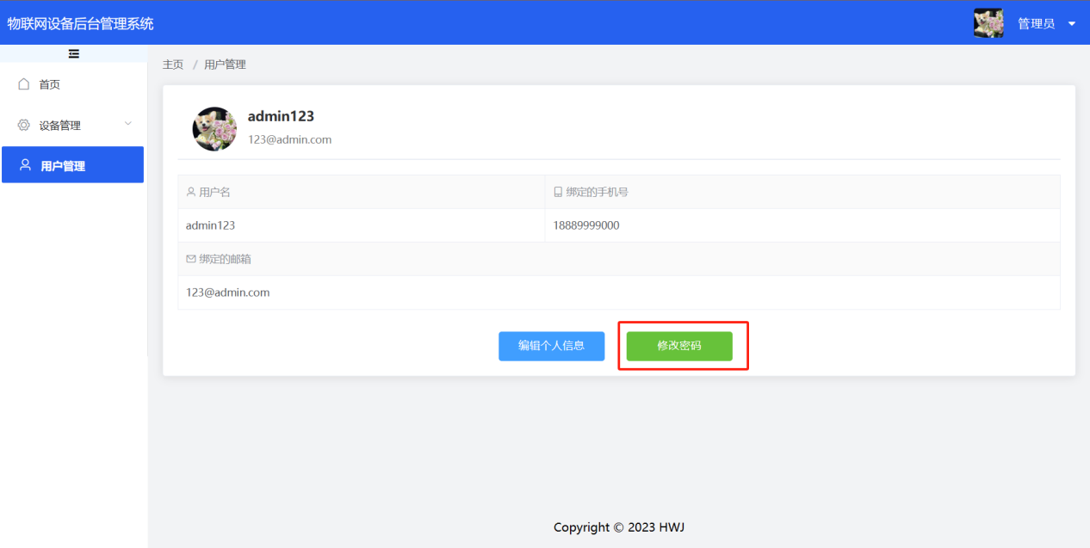

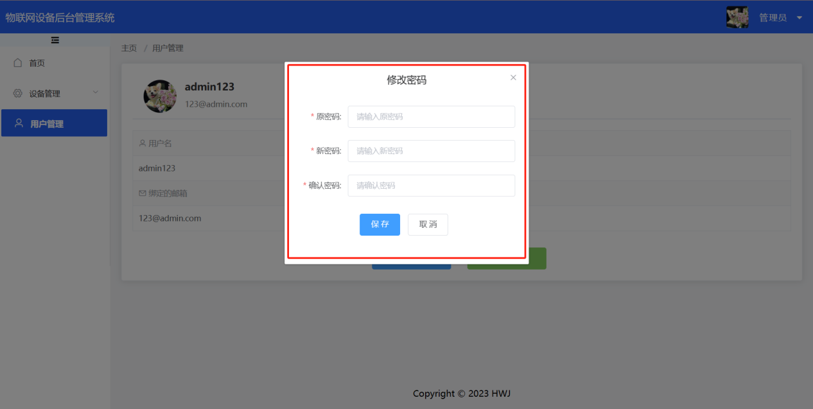

当用户正确填写完修改密码所需的信息之后，就会返回修改密码成功的消息提示，并跳转回登录界面：

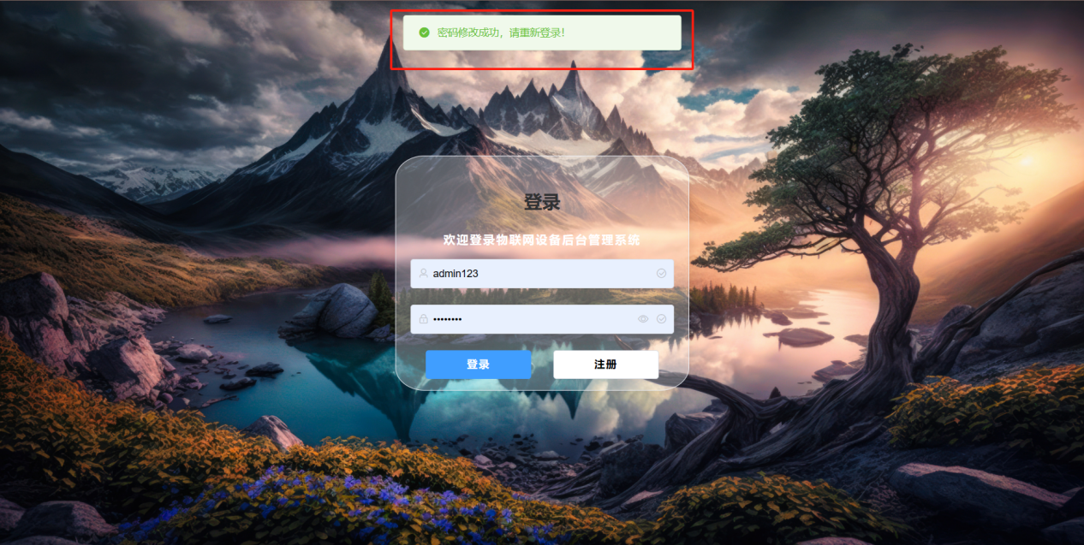

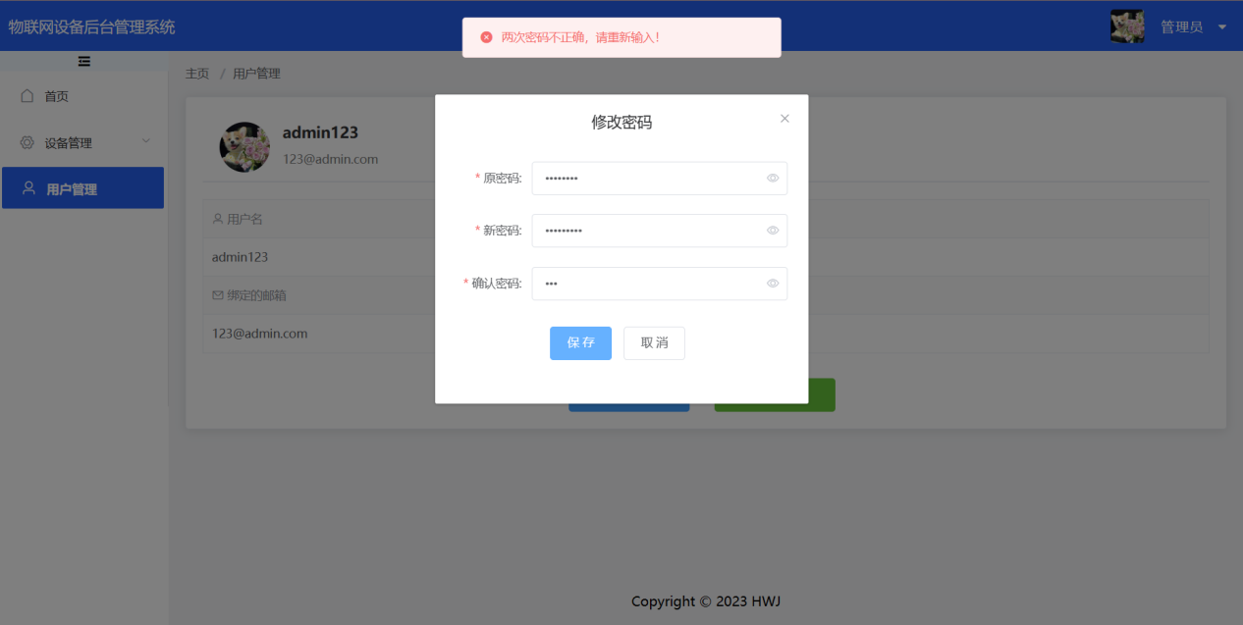

（当新密码和旧密码不一致时会有消息提示）

* 1. **查看个人信息**

当用户进入用户管理界面，即可查看个人信息：

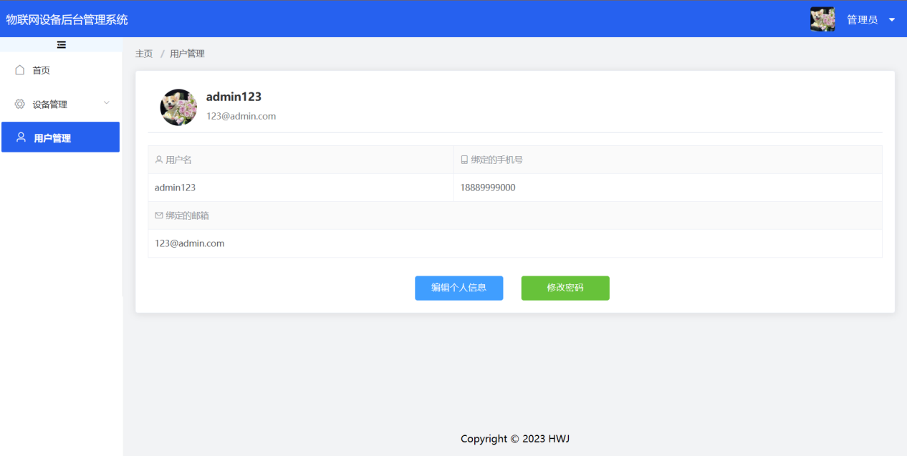

* 1. **编辑个人信息**

当用户点击编辑个人信息按钮时，会弹出一个表单，用户可以在这里修改个人信息：

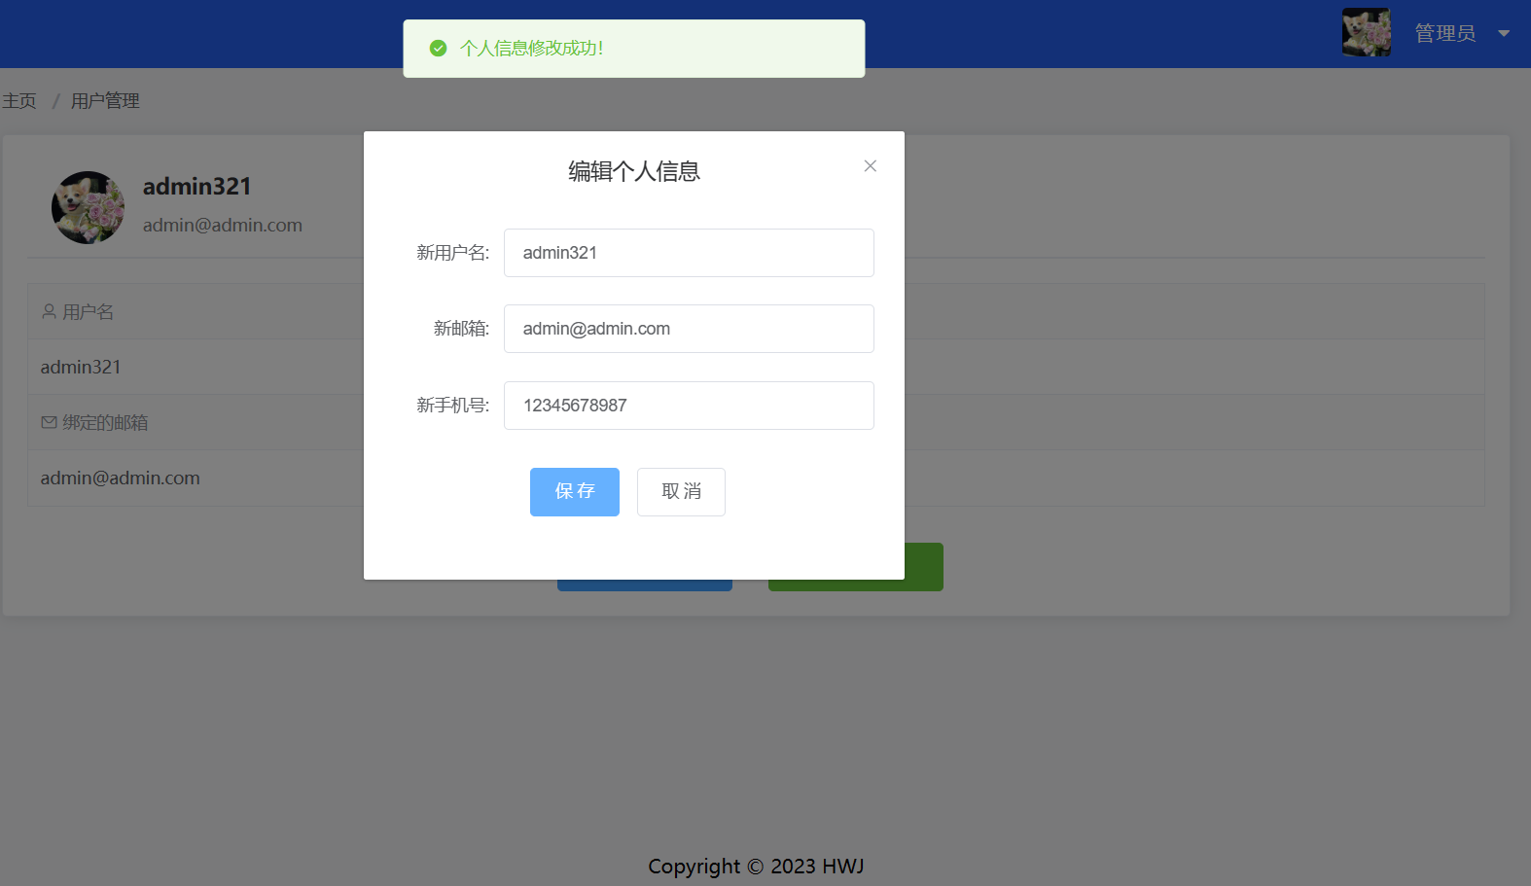

编辑个人信息成功后，个人信息界面也会刷新。

* 1. **查看设备配置**

当用户进入设备配置页面时，即可查看以表格形式呈现的设备配置信息界面：

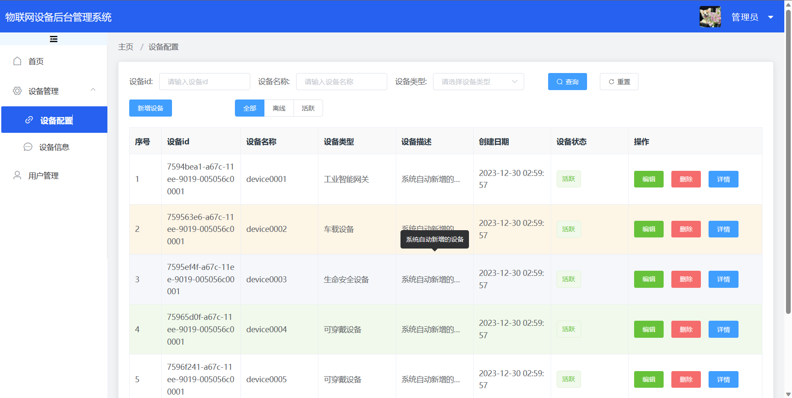

* 1. **条件检索设备**

用户可以通过以下方式检索设备配置信息：

1. 根据设备id或设备名称或设备类型来高级搜索符合上述条件的设备（搜索条件是所有条件的逻辑与，如果为值空则视为该条件没有限制）

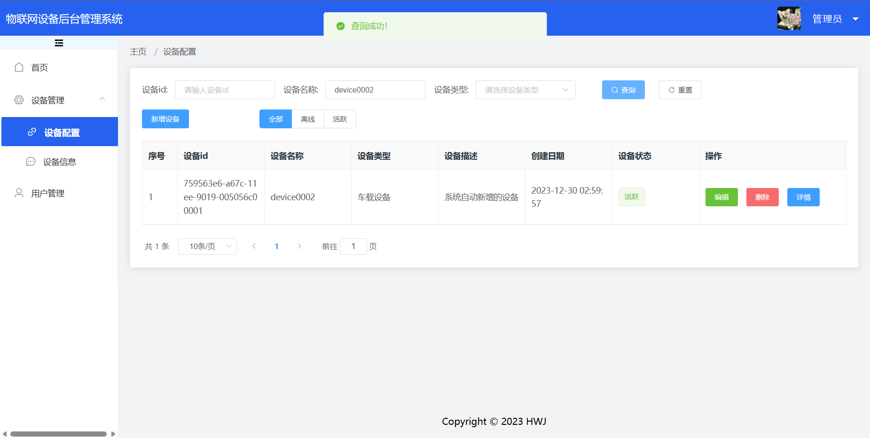

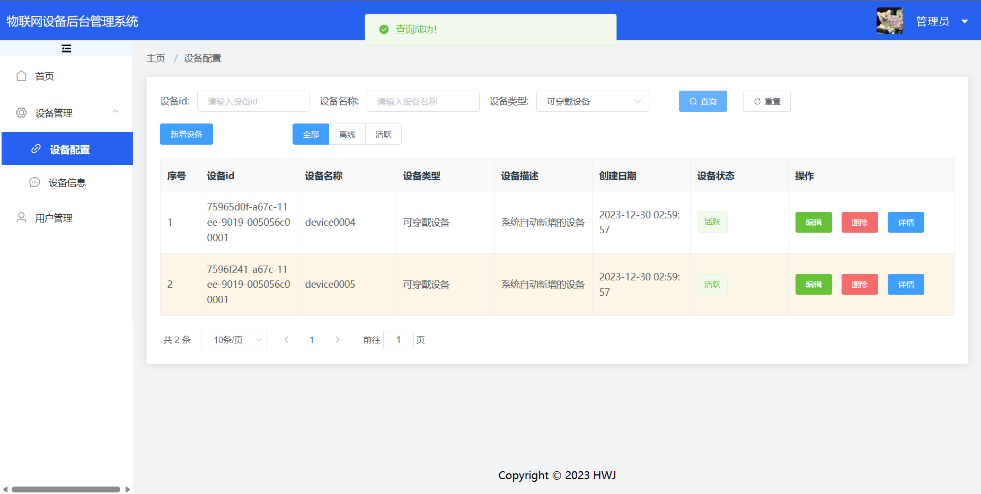

1. 重置高级搜索条件来重新展示所有设备

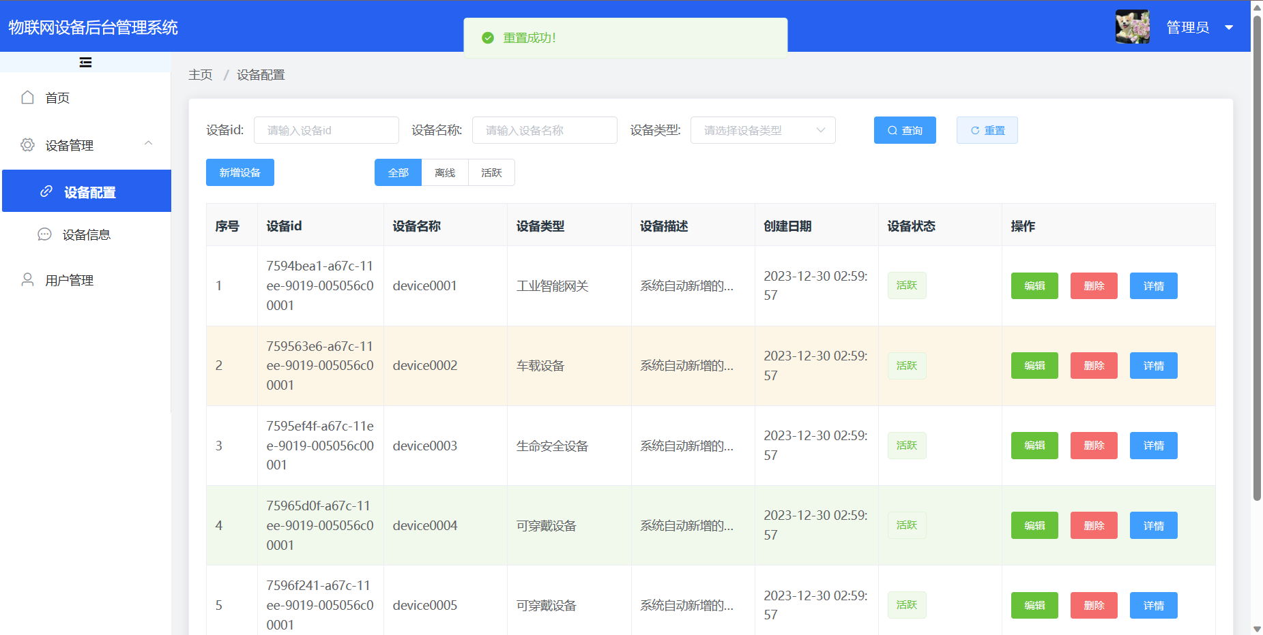

1. 根据设备的状态（活跃、离线、全部）来筛选设备

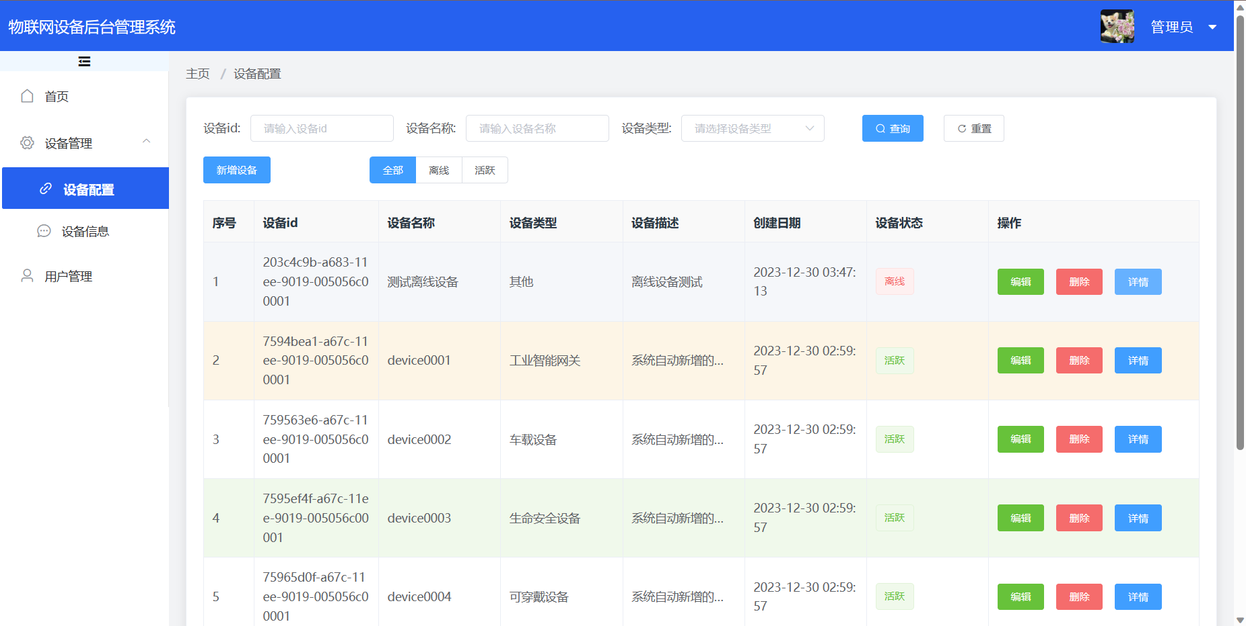

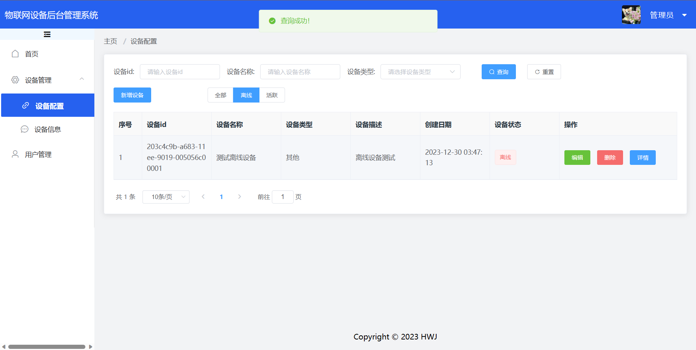

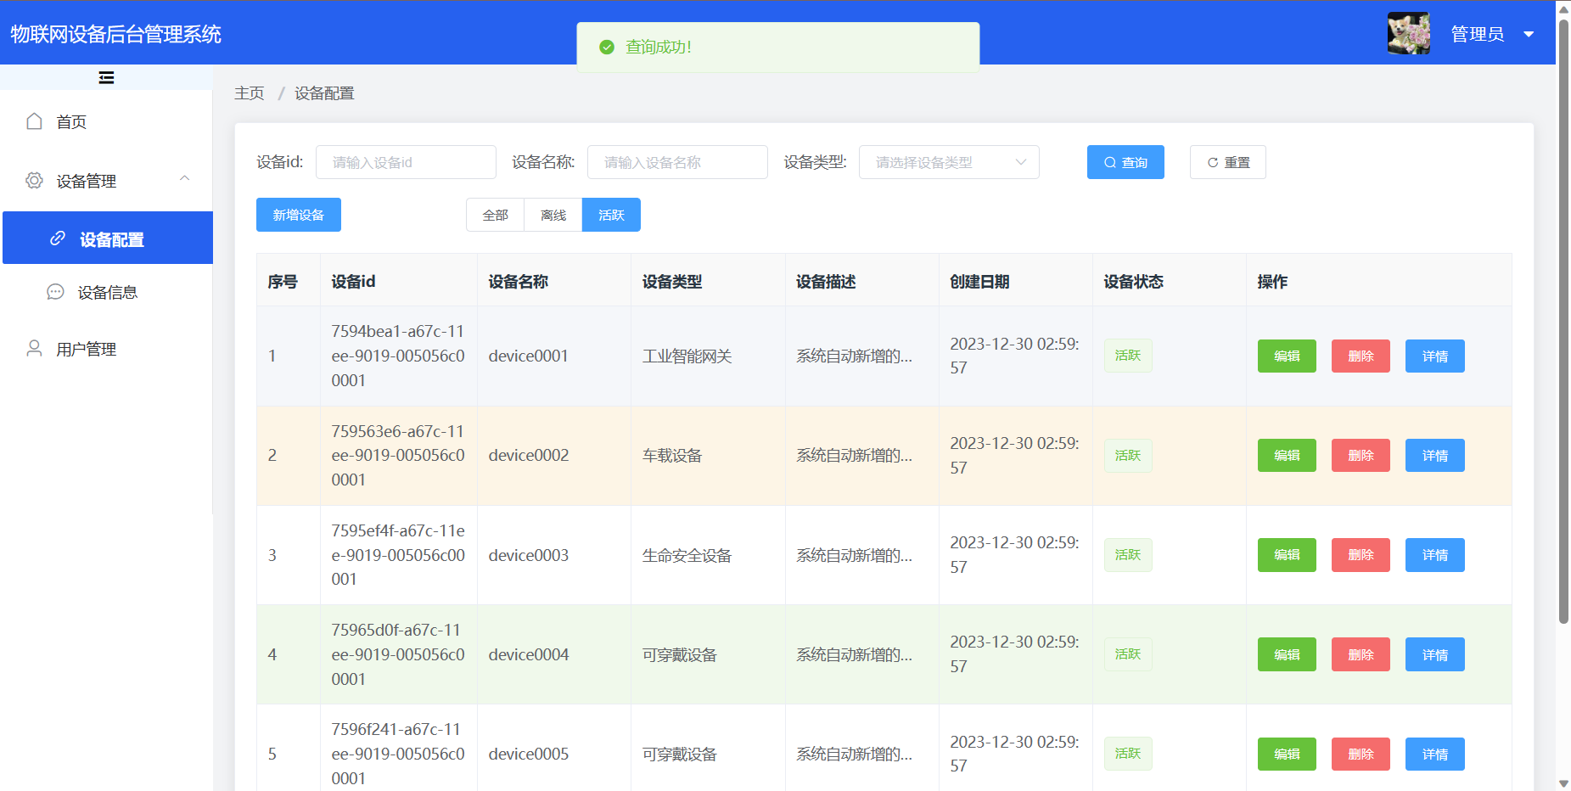

* 1. **新增设备**

用户可以通过点击新增设备按钮，并填写相应的表单来实现新增设备的功能：

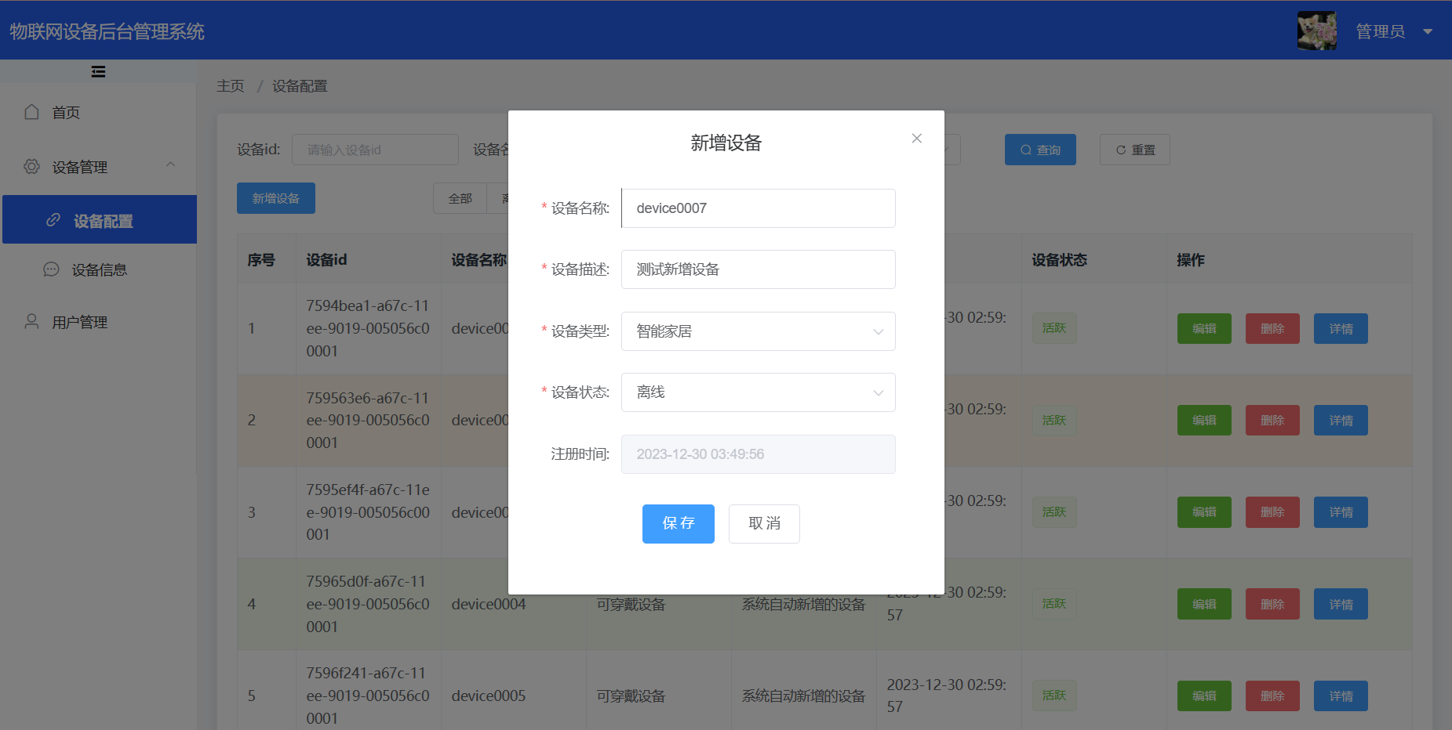

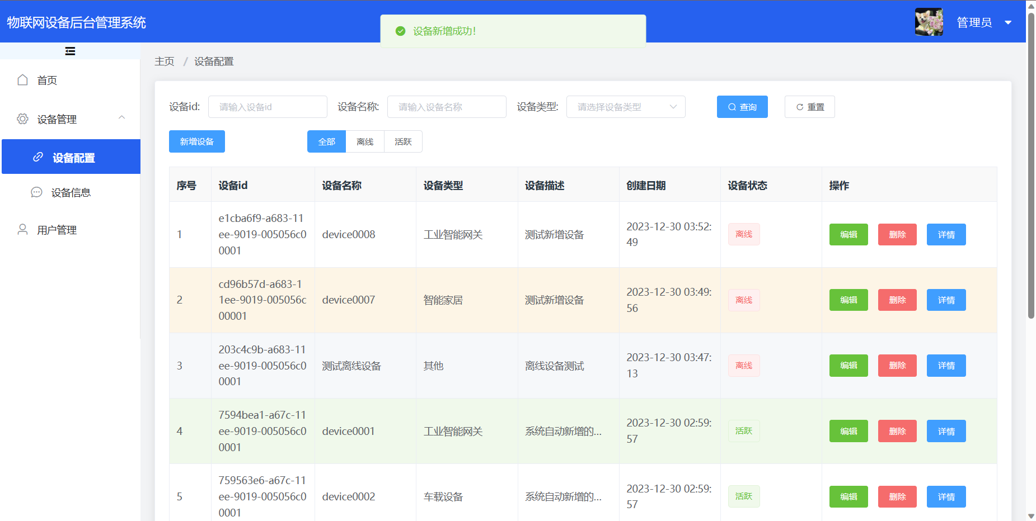

* 1. **编辑设备**

用户可以通过点击表格中的编辑按钮并填写相应的表单来更改设备配置信息：

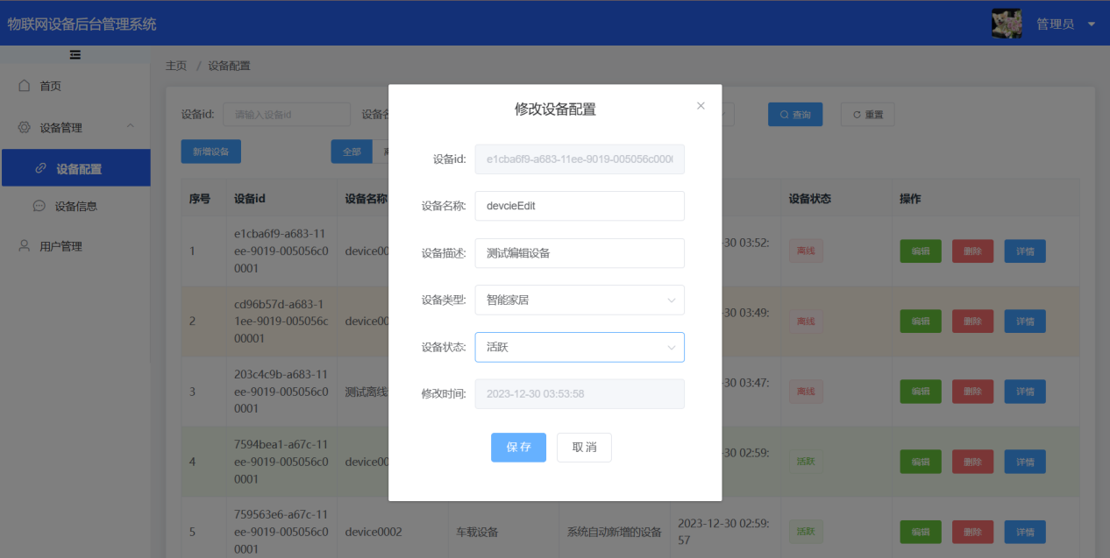

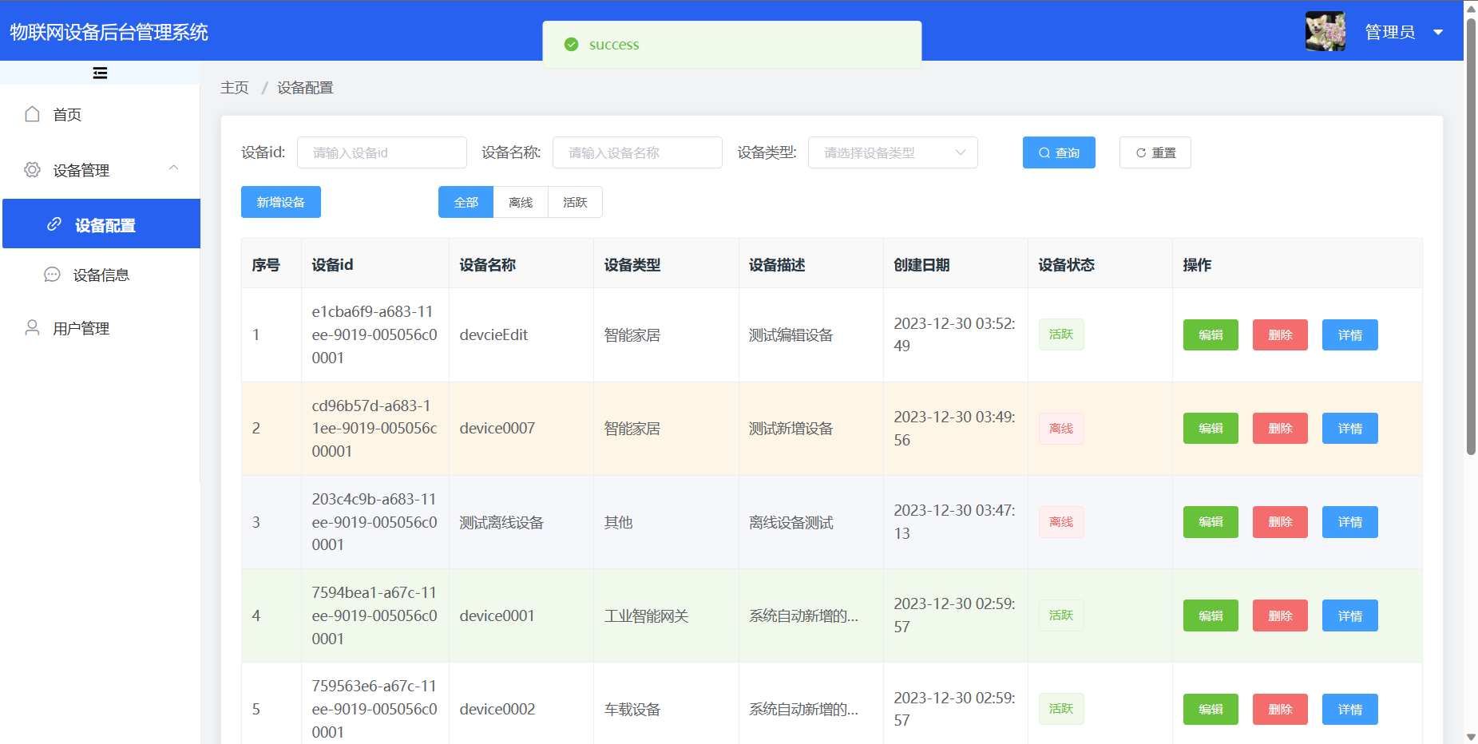

* 1. **删除设备**

用户可以通过点击表格中的删除按钮，然后点击弹出框的确定来删除某一设备：

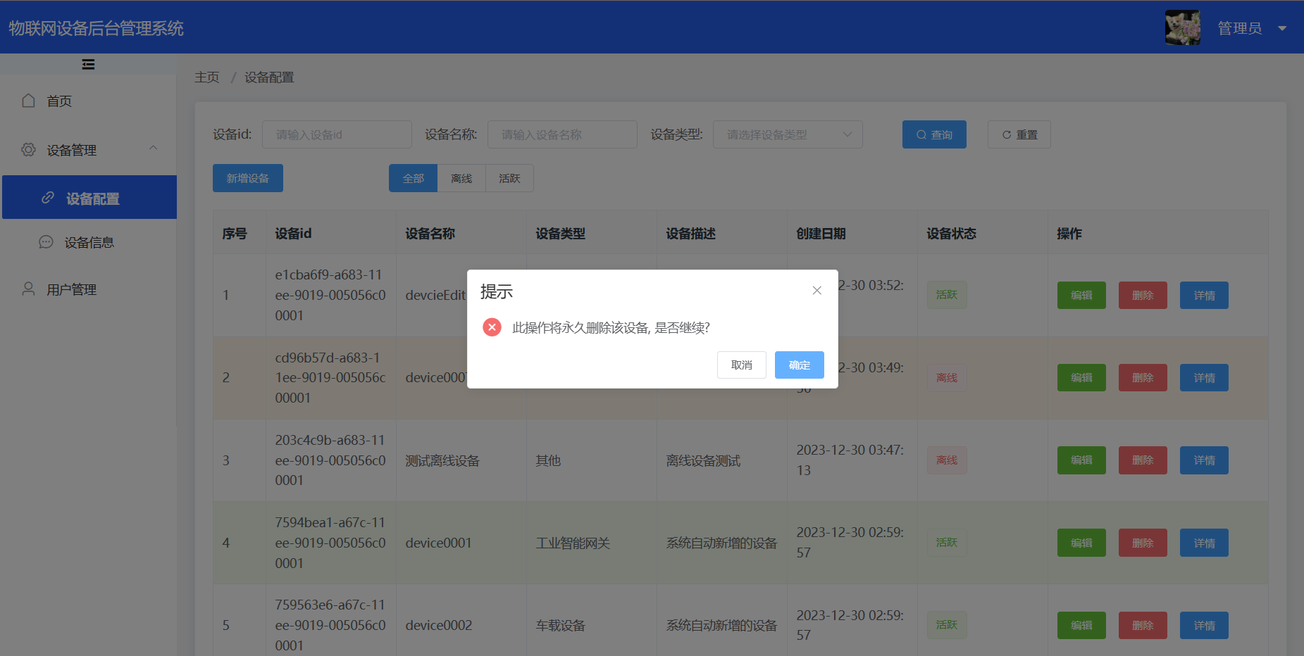

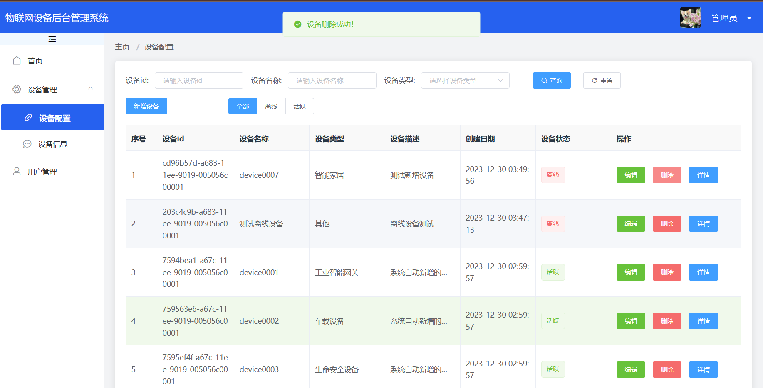

* 1. **查看设备详情**

用户可以通过点击表格中的详情按钮查看设备的详情（由于大部分设备信息已经显示在表格中，查看详情部分其实只是查看上次更新日期）

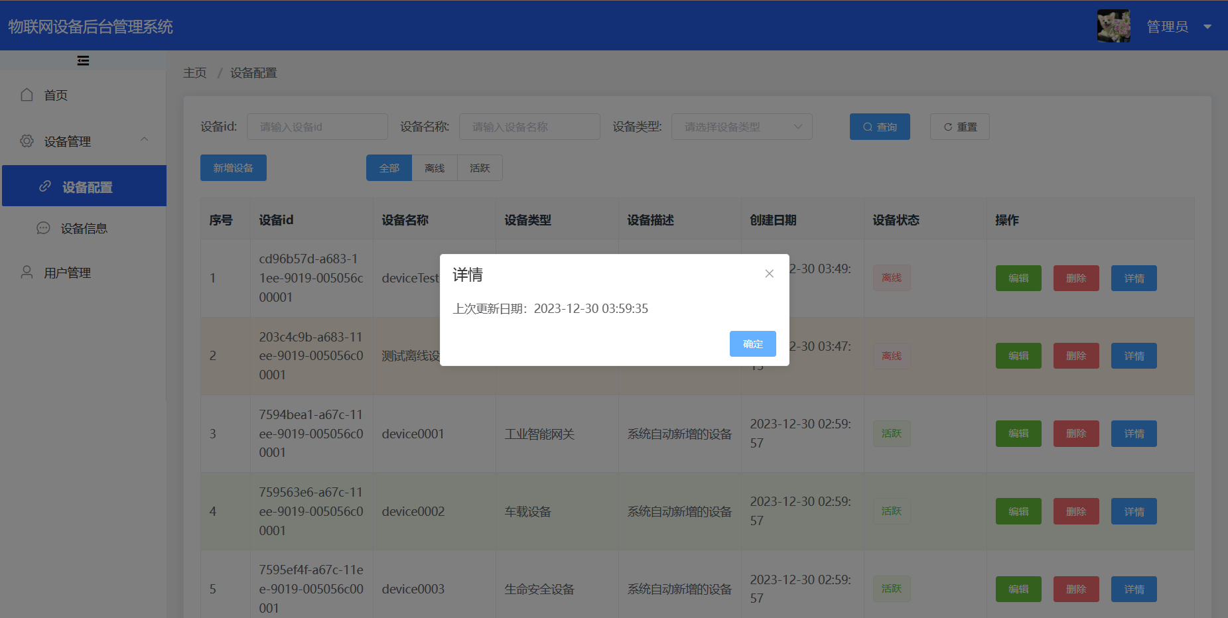

* 1. **分页查看设备配置信息**

考虑到用户设备可能很多，所以该系统提供了分页查询的功能，用户可以自行设置每页设备的数量，以及跳转至某一分页来查看设备信息：

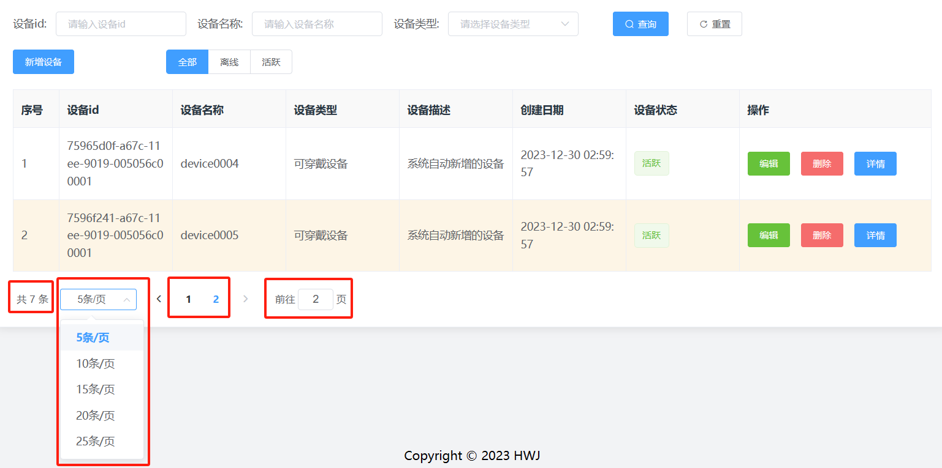

* 1. **选择某一设备查看设备信息（MQTT发送的报文信息）**

当用户进入设备信息页面的时候，界面当中没有任何设备信息的数据显示，这时用户需要在上面的选择框内选择自己所属的某一设备来查看对应的设备信息，并点击确定，此时，该设备的所有设备信息均会以分页的形式呈现出来：

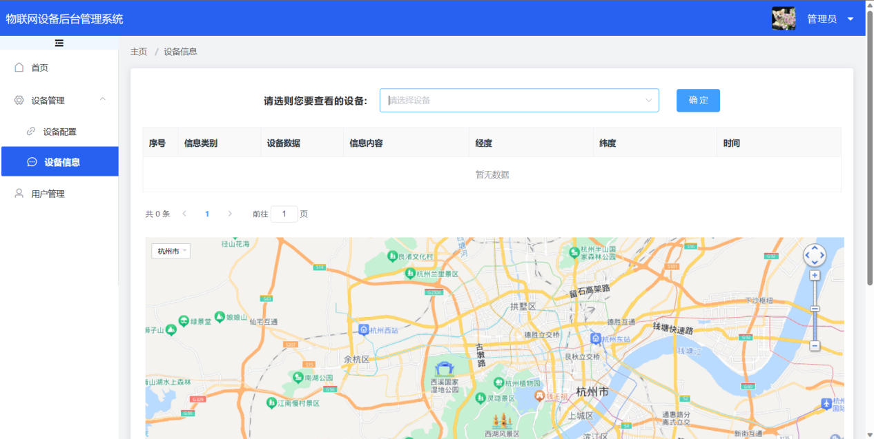

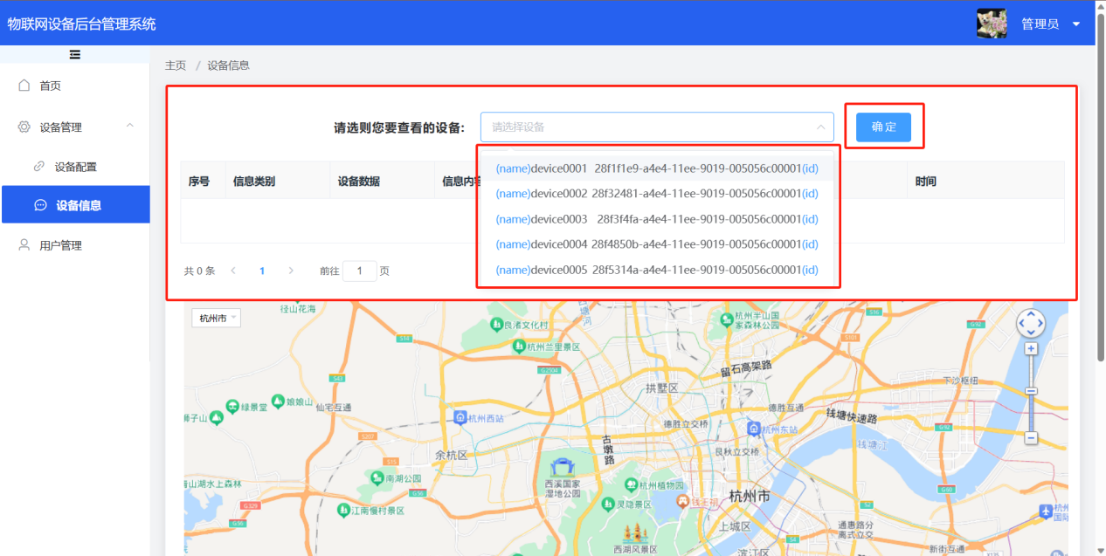

（这里为了显示更多的数据，切换了账号）

需要注意的是，只有设备名称为device0001-device0005的设备才能接收到mqtt的消息，其他设备默认为离线设备。

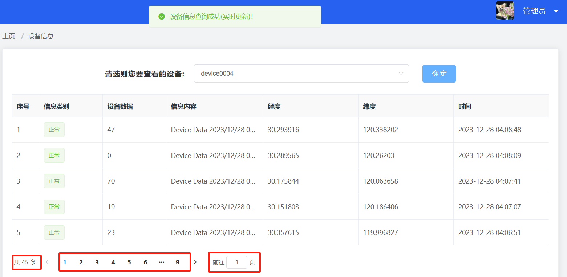

当用户选择某一设备查询之后，相应的设备信息就以分页的形式呈现在了界面中。

* 1. **选择某一设备查看历史轨迹**

用户可以在上面选择某一设备进行查询设备信息之后，相关的设备历史轨迹就会在下方的地图中显示，其中异常信息会通过红色的label标注出来：

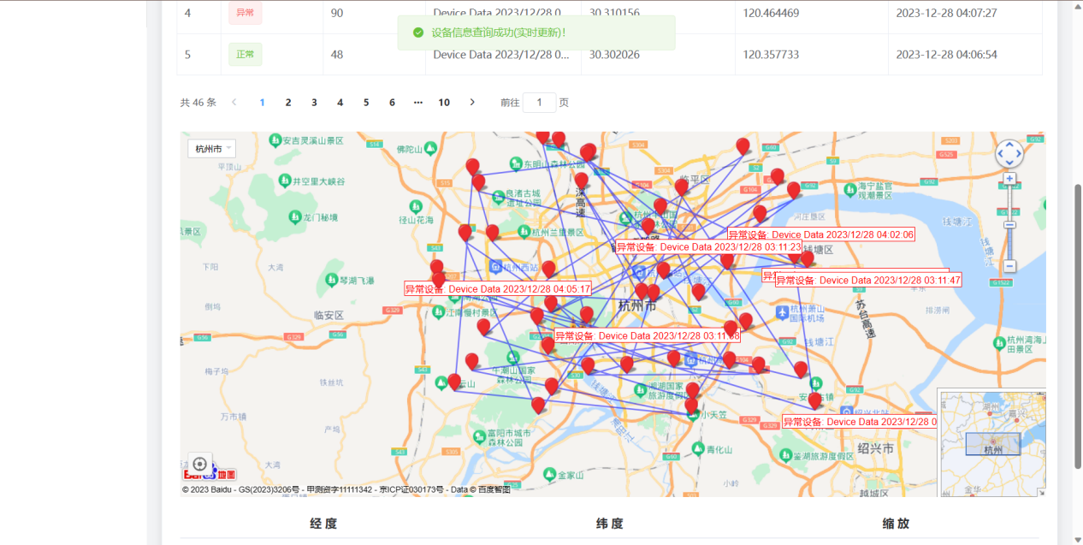

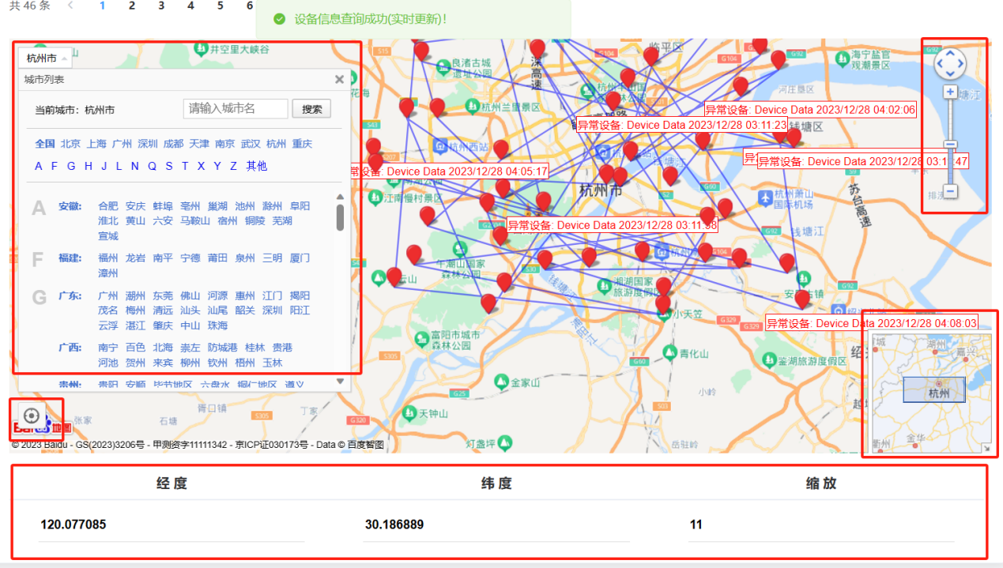

同时，我还为地图设置了如下功能：

1. 在地图上可以实现查询特定地点的功能
2. 在地图上可以实现自动定位的功能
3. 在地图上可以实现缩放的功能
4. 在地图上可以实现查看缩略图的功能
5. 在地图下方显示中心点经纬度和当前缩放层级的功能（同时也可修改其中的内容（中心的经纬度、缩放层级）更新地图的显示）

除此之外，该页面会定时重新获取数据，来实现实时更新设备信息和设备历史轨迹的功能